必修2 第2课时 万有引力与航天
一、单项选择题：（每小题3分，共15分）
1．过去几千年来，人类对行星的认识与研究仅限于太阳系内，行星“51 peg b”的发现拉开了研究太阳系外行星的序幕．“51 peg b”绕其中心恒星做匀速圆周运动，周期约为4天，轨道半径约为地球绕太阳运动半径的．该中心恒星与太阳的质量比约为( )
A． B．1 C．5 D．10

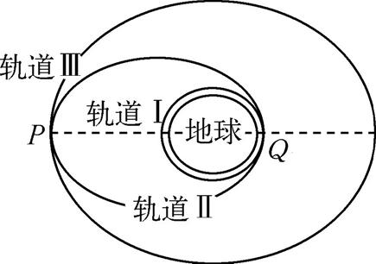
2．在发射一颗质量为m的人造地球同步卫星时，先将其发射到贴近地球表面运行的圆轨道Ⅰ上(离地面高度忽略不计)，再通过一椭圆轨道Ⅱ变轨后到达距地面高为h的预定圆轨道Ⅲ上．已知它在圆形轨道Ⅰ上运行的加速度为g，地球半径为R，卫星在变轨过程中质量不变，则 ( )
A．卫星在轨道Ⅲ上运行的加速度为${\left(\frac{h}{R+h}\right)}^{2}g$
B．卫星在轨道Ⅲ上运行的线速度为v=$\sqrt{\frac{{\text{gR}}^{2}}{R+h}}$
C．卫星在轨道Ⅲ上运行时经过P点的速率等于在轨道Ⅱ上运行时经过P点的速率
D．卫星在轨道Ⅲ上的机械能小于在轨道Ⅰ上的机械能

3．研究表明，地球自转在逐渐变慢，3亿年前地球自转的周期约为22小时．假设这种趋势会持续下去，地球的其他条件都不变，未来人类发射的地球同步卫星与现在的相比( )
A．距地面的高度变大 B．向心加速度变大
C．线速度变大 D．角速度变大

4．若在某行星和地球上相对于各自的水平地面附近相同的高度处、以相同的速率平抛一物体，它们在水平方向运动的距离之比为，已知该行星质量约为地球的7倍，地球的半径为R.由此可知，该行星的半径约为( )
A. B. C． D.
5．双星系统由两颗恒星组成，两恒星在相互引力的作用下，分别围绕其连线上的某一点做周期相同的匀速圆周运动．研究发现，双星系统演化过程中，两星的总质量、距离和周期均可能发生变化．若某双星系统中两星做圆周运动的周期为T，经过一段时间演化后，两星总质量变为原来的k倍，两星之间的距离变为原来的n倍，则此时圆周运动的周期为( )
A． B． C． D．

二、多项选择题：（每小题4分，共20分）
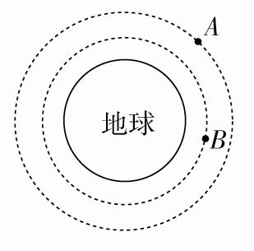
6．如图所示，两质量相等的卫星A、B绕地球做匀速圆周运动，用R、T、E_{k}、S分别表示卫星的轨道半径、周期、动能、与地心连线在单位时间内扫过的面积．下列关系式正确的有( )
A．T_{A}>T_{B} B．E_{kA}>E_{kB}
C．S_{A}＝S_{B} D．＝

7．“嫦娥五号”于2017年在海南文昌航天发射中心发射，完成探月工程的重大跨越－带回月球样品．假设“嫦娥五号”在“落月”前，以速度v沿月球表面做匀速圆周运动，运动的周期为T，已知引力常量为G，不计周围其他天体的影响，则下列说法正确的是( )
A．月球的半径为 B．月球的平均密度约为
C．月球的质量约为 D．月球表面的重力加速度约为

8．2011年中俄联合实施探测火星计划，由中国负责研制的“萤火一号”火星探测器与俄罗斯研制的“福布斯—土壤”火星探测器一起由俄罗斯“天顶”运载火箭发射前往火星．已知火星的质量约为地球质量的，火星的半径约为地球半径的．下列关于火星探测器的说法中正确的是( )
A．发射速度只要大于第一宇宙速度即可
B．发射速度只有达到第三宇宙速度才可以
C．发射速度应大于第二宇宙速度而小于第三宇宙速度
D．火星探测器环绕火星运行的最大速度为地球第一宇宙速度的
9．(多选)某航天飞机在A点从圆形轨道Ⅰ进入椭圆轨道Ⅱ，B为轨道Ⅱ上的一点，如图所示．关于航天飞机的运动，下列说法中正确的有( )
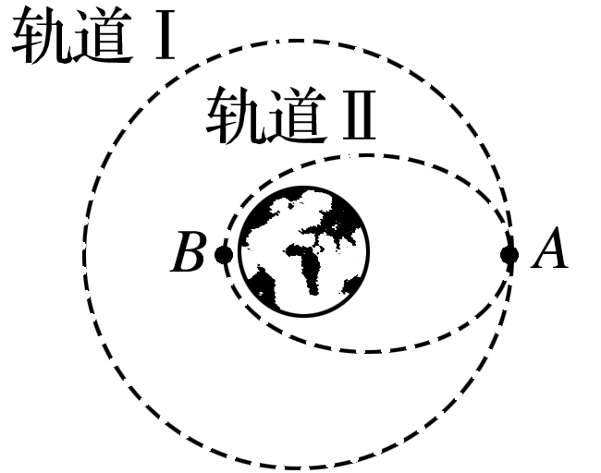
A．在轨道Ⅱ上经过A的速度小于经过B的速度
B．在轨道Ⅱ上经过A的动能小于在轨道Ⅰ上经过A的动能
C．在轨道Ⅱ上运动的周期小于在轨道Ⅰ上运动的周期
D．在轨道Ⅱ上经过A的加速度小于在轨道Ⅰ上经过A的加速度

10．地球同步卫星离地心的距离为r，运行速率为v₁，加速度为a₁，地球赤道上的物体随地球自转的向心加速度为a₂，地球的第一宇宙速度为v₂，半径为R，则下列比例关系中正确的是( )
A．＝ B．＝()² C． D．

